ICSP – Numaralara göre programlama bacakları;

1. Vpp 2. Vdd 3. Vss 4. Data 5. Clock

8 Bacak PIC Serisi için ICSP-Adaptör(12Fxxx):

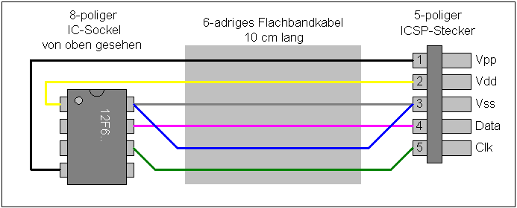

SO-18 PIC Serisi için ICSP-Adaptör:

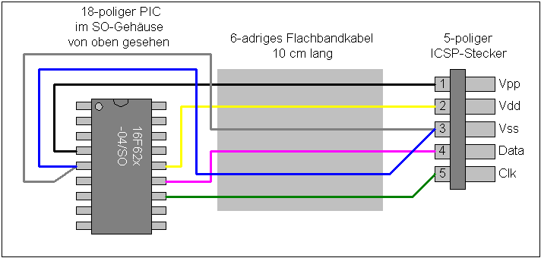

40 Bacak PIC Serisi için ICSP-Adaptör (16F877):

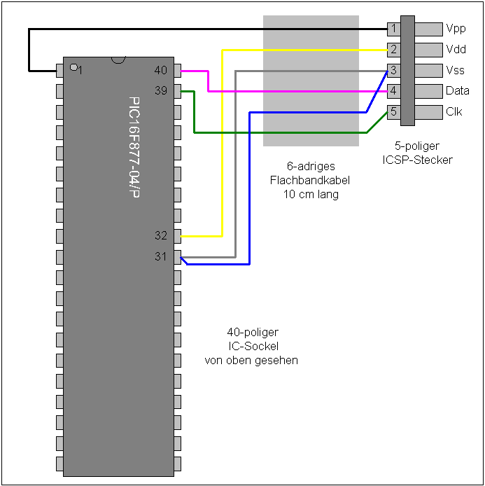

40 Bacak dsPIC Serisi için ICSP-Adaptör (16F877):

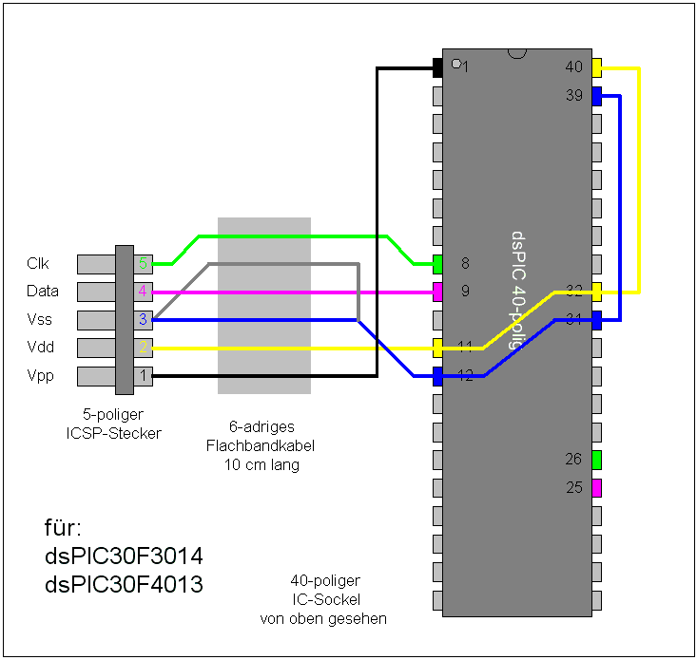

PLCC-44 PIC Serisi için ICSP-Adaptör:

